REPUBLIKA HRVATSKA
ZADARSKA ŽUPANIJA
GRAD PAG
GRADONAČELNIK
Klasa: 932-01/20-10/58
Ur. broj: 2198/24-04/01-20-2
Pag, 05. listopada 2020.

Na temelju odredbi članka 131.,132. i 133. Zakona o cestama („Narodne novine“ broj 84/11, 22/13, 54/13, 148/13, 92/14 i 110/19), članka 2. Odluke o nerazvrstanim cestama („Službeni glasnik Grada Paga“ broj 13/13), Odluke o utvrđivanju svojstva nerazvrstane ceste javnog dobra u općoj uporabi NC 23 (Košljun) KLASA: 932-01/20-10/58, URBROJ: 2198/24-05/01-20-3, od 30.07.2020. te Upute Središnjeg ureda Državne geodetske uprave, KLASA: 932-01/12-02/182, URBROJ: 541-03-1-12-28 od 24. listopada 2012. godine, Grad Pag objavljuje
JAVNI POZIV
u postupku evidentiranja dijela nerazvrstanih cesta na području Grada Paga

Grad Pag kao upravitelj nerazvrstanih cesta, obavještava sve nositelje stvarnih prava na nekretninama koje neposredno graniče sa niže navedenom nerazvrstanom cestom o započinjanju postupka evidentiranja nerazvrstane ceste u katastarski operat i zemljišnu knjigu.
- Dionica nerazvrstane ceste u Košljunu (NC 23) proteže se od kat.čest. 8809/25 k.o. Pag, preko kat.čest. 8809/28, 8389/1024, 8389/846 i dr., sve k.o. Pag, sukladno skici koja se nalazi u prilogu.
Obilježavanje granice zemljišta na kojem je izgrađena predmetna nerazvrstana cesta izvršit će se dana 21.10.2020., sa početkom u 09:00 sati.
Nositelji stvarnih prava na nekretninama mogu izvršiti uvid u geodetski elaborat izvedenog stanja te zatražiti dodatna objašnjenja dana 04.11.2020., u vremenu od 09:00 do 11:00 sati u Gradu Pagu, na adresi Branimirova obala 1, u prostoriji gradske vijećnice.
Snimku izvedenog stanja i geodetski elaborat izvedenog stanja za upis javnih cesta u katastarski operat i zemljišnu knjigu izradit će tvrtka Geo-prizma d.o.o., Zagreb, Skokov prilaz 6 (ovlašteni inženjer geodezije Jure Sabalić, dipl. ing. geod.).
U postupku evidentiranja nerazvrstane ceste predstavnik Grada Paga kao pravne osobe koja upravlja nerazvrstanim cestama obilježiti će granice zemljišta na kojem je izgrađena cesta, uz stručnu pomoć ovlaštenog inženjera geodezije koji osigurava da lomne točke granica zemljišta budu ispravno stabilizirane i obilježene.
Evidentiranje javne nerazvrstane ceste izvršit će se na način da će se prvo obilježiti granice zemljišta na kojem je izvedena cesta.
Gradonačelnik
Ante Fabijanić
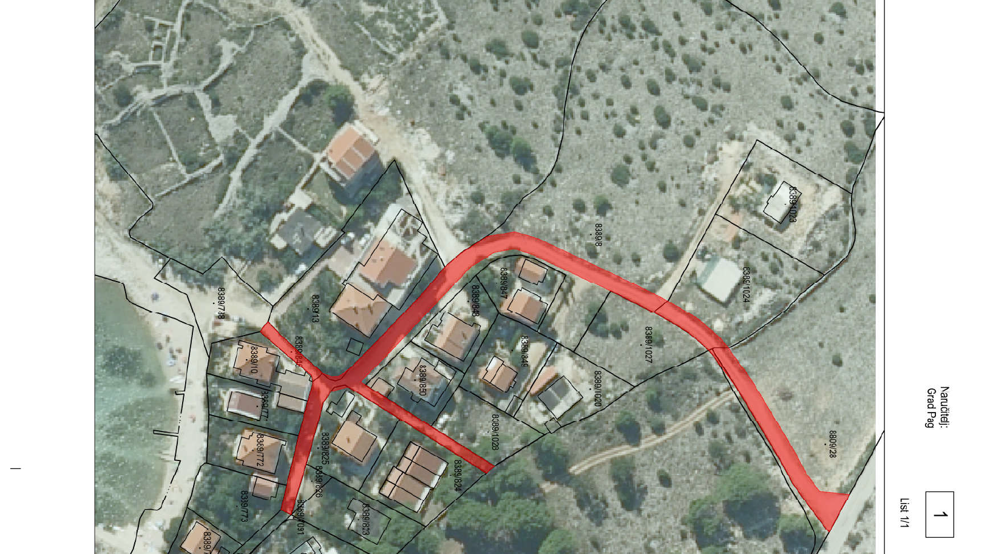
NC 23

